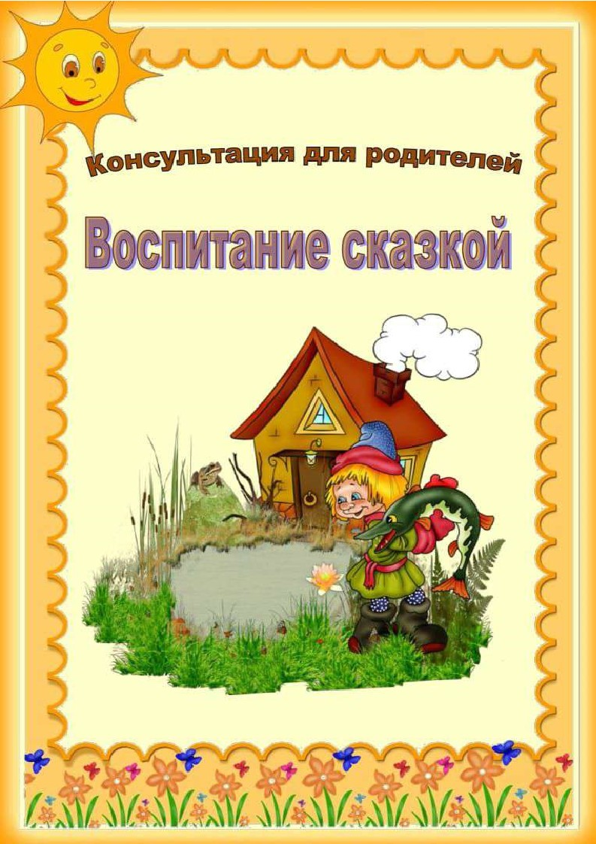
Взрослый знает, что книга не только учит, воспитывает ребенка, она пробуждает в аленьком человеке самые разнообразные творческие начала, она помогает детской фантазии обрести богатую образность и внутренний смысл. Ребенок не может не играть, не выдумывать, не сочинять. Это неизбежно. это его способ проникновения в реальную действительность. Но что именно он выдумывает? Как сочиняет и почему сочиняет именно это? Какие нравственные и эстетические причины проявляются в детской игре, которая понемногу, зачастую незаметно для самого ребенка, становится его настоящей жизнью? Мир чтения, мир книги с ее литературными и графическими образами, помогает взрослому насытиться и направить детское воображение. Книга подает ребенку пример творчества, пример творческого отношения к реальному миру. Именно здесь, на книжной странице, малыши встречают впервые гармоническое отражение действительности. Книжка рассказывает самое главное, показывает самое красивое,
Есть в детской литературе книги разные: веселые и грустные, но они всегда жизнеутверждающие. Поэтому дети не могут не любить книгу, поэтому радуются книге, как празднику. А взрослые должны подготовить эту радость, помочь ребенку понять, почувствовать тягу во всей ее полноте.
До какого-то возраста дети живут в сказке, как равноправные члены сказочного мира. И это естественно, потому что сказка близка и созвучна их мироощущению. В самом начале жизни она встречает детей фантастическими образами, увлекательными приключениями, красочностью и яркостью своего мира. Вся эта свежесть, чистота, напевность.
Гармоническая цельность сказки служат для малышей первым толчком к развитию фантазии, мышления, творчества. А безыскусственная простота и красота сказочных героев и их поступков необходимы детскому сознанию как первое отражение мира. истинных человеческих отношений в чистом зеркале подлинного искусство,
В каждой сказке проложена граница между Добром и Злом. Они непримиримые враги, они находятся в извечной борьбе. И в этом противоборстве всегда побеждает Добро, всегда торжествует справедливость. Эта идея победы Добра над Злом всегда убедительна, потому что вынашивалась и рождалась вместе с возникновением сознания людей и совершенствовалась вместе с его развитием, потому что пронизана верой и надеждой всего человечества в торжество добрых начал. А вера эта подкреплена временем. Именно потому так сильна сказка и именно поэтому дети так верят в нее. В почти любой народной сказке все подчиняется только совершенным законам человеческого бытия.

